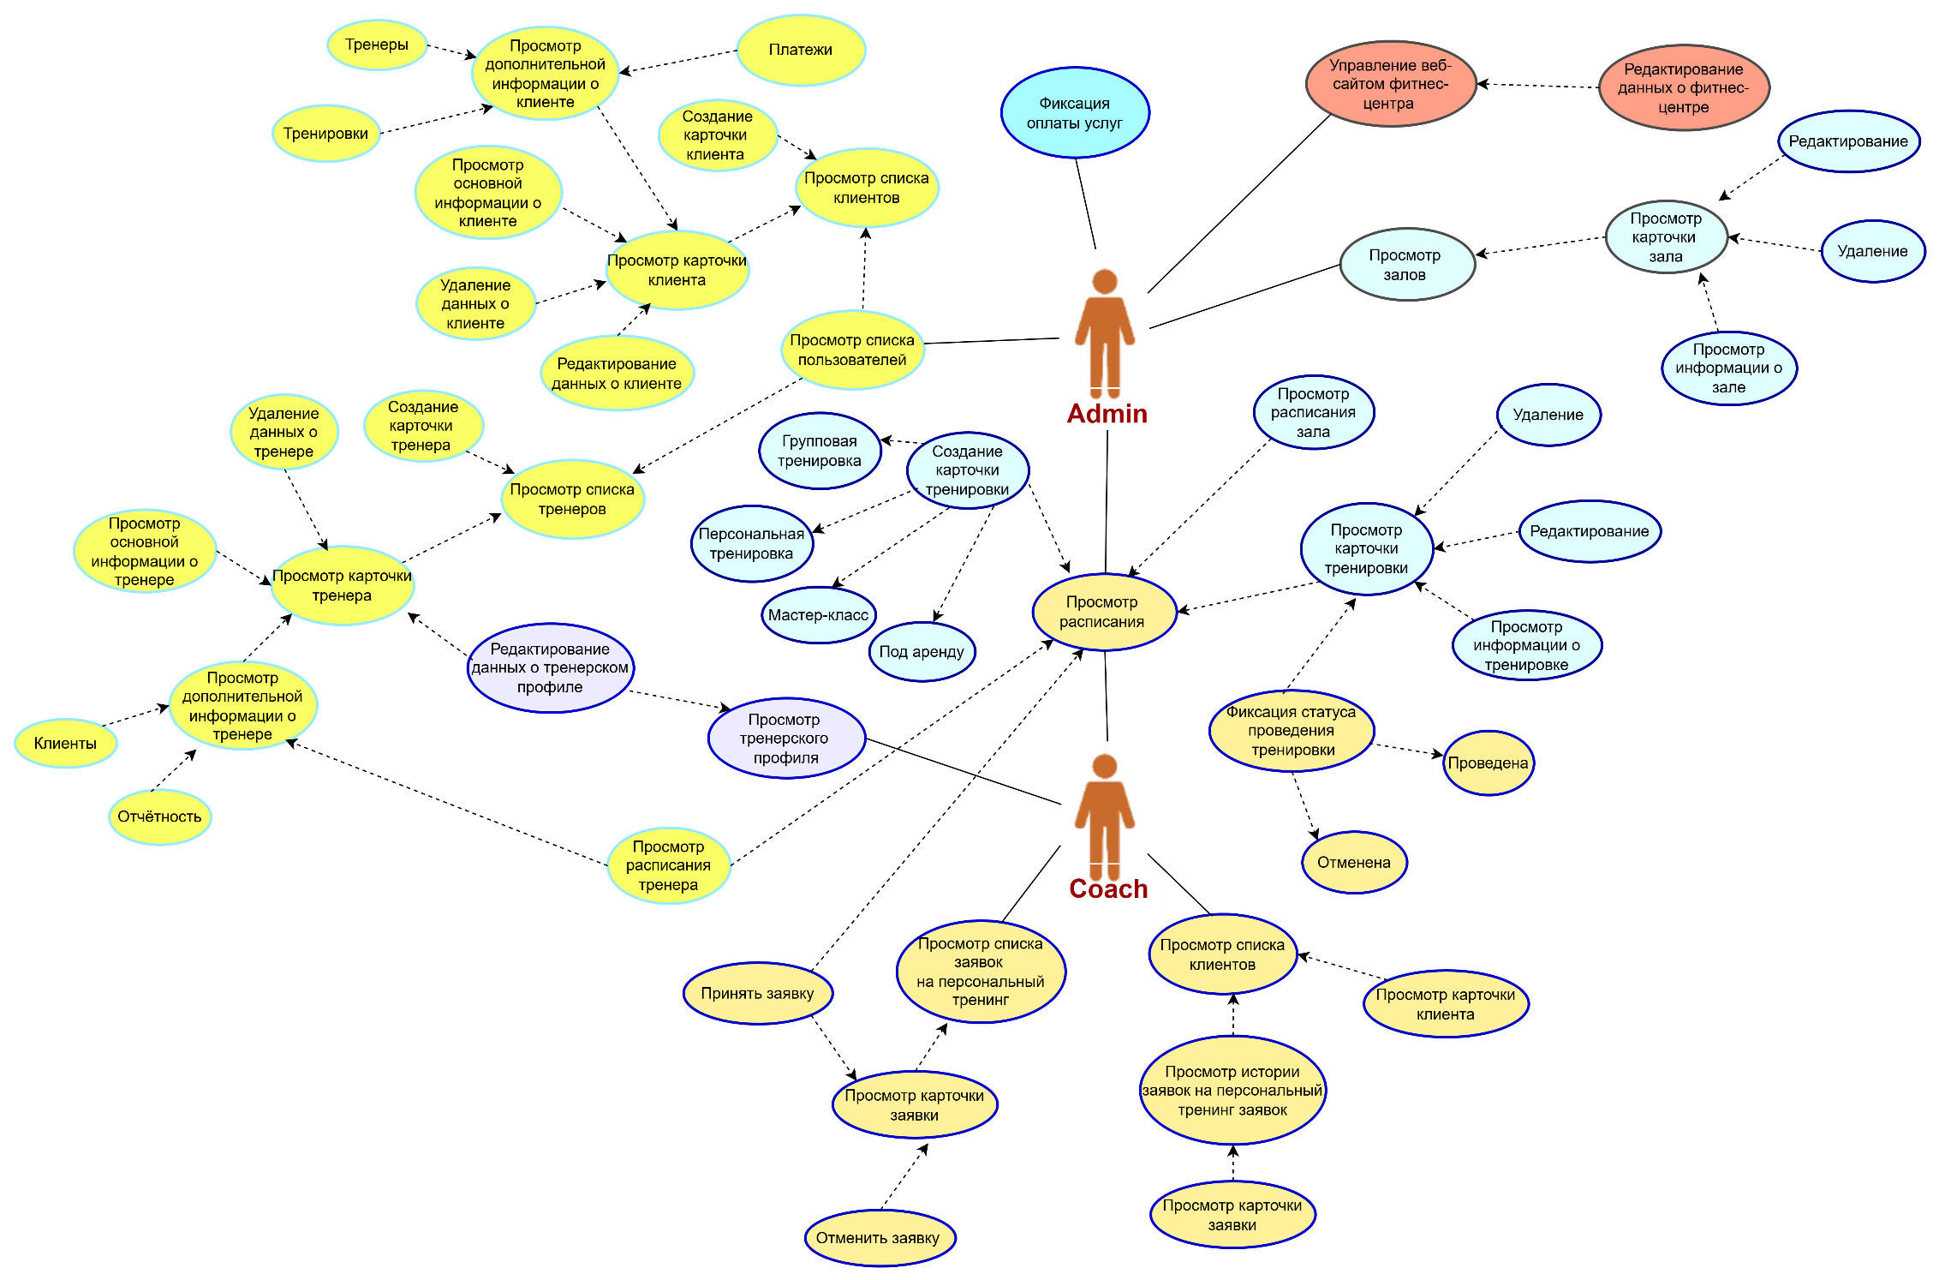

Рисунок 1. Диаграмма прецедентов